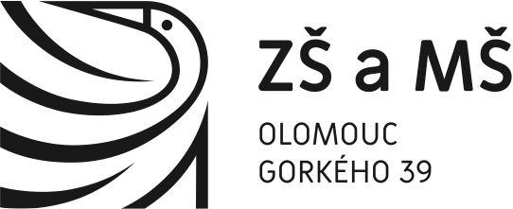
Informace pro rodiče žáků

Vyučování
Od 4. 1. 2021 je dle rozhodnutí vlády ČR upravena výuka v základních školách tak, že prezenčně se budou učit žáci I. A, I. B a II. třídy, žáci ostatních tříd mají povinnost se vzdělávat distančně. Prezenční výuka bude probíhat podle rozvrhu hodin.
Pouze ve II. třídě se v pondělí neuskuteční výuka plavání, vyučovat se bude podle úpravy rozvrhu, která proběhla již před uzavřením škol v říjnu.
Z důvodu zachování homogenity skupin budou žáci vstupovat do školy podle následujícího rozpisu: II. třída – 7:40, I.A – 7:50, I.B – 8:00
Školní družina
Žáci, kteří budou navštěvovat školní družinu, budou rozděleni podle tříd do tří skupin:
I. A – vychovatelka Mgr. Ivana Dosoudilová
I. B – vychovatelka Lenka Juřenová
II. tř. – vychovatelka Blanka Koppová
Žáci budou ve své třídě.
Převod dětí bude probíhat obvyklým způsobem.

Školní stravování

Stravování bude probíhat po třídách podle následujícího rozpisu:
I. B – 11:45
I. A – 12:10
II. tř. – 12:35

Žáci, kteří se budou vzdělávat distančně, si oběd mohou vyzvednout přes výdejní okénko v době od 13:00 do 13:30.

Žáci mají povinnost nosit po celou dobu pobytu ve škole roušku. To platí i pro pohyb ve školní stravovně s výjimkou doby konzumace stravy. Proto prosím rodiče, aby žáky vybavili dostatečným počtem roušek.

Tato organizace vyučování bude platit pouze do nástupu ostatních tříd do školy, o změnách budete informováni.

V Olomouci 3. 1. 2021
Mgr. Vladislav Tesařík
ředitel školy
telefon: 585 392 091
email: zsgorkeho@volny.cz
datová schránka: cy9mf3e

Základní škola Olomouc, Gorkého 39, přísp.org.
Gorkého 39, Olomouc, 779 00
IČ: 75029529
www.zsgorkeho.cz

